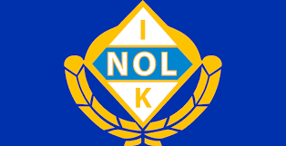

Nol IK – Struktur & Värderingar

Trygghet
• Hälsa på alla i Nol IK.
• Skapa en positiv miljö – tänk på kroppsspråk och bemötande.
• Alla ledare är trygga vuxna för ALLA barn i Nol IK.

Respekt

• Inga grova svordomar på träning eller match.
• Inga kränkningar mot spelare, tränare eller domare.
• Nolltolerans mot nedvärderande kommentarer.
• Bete dig som en lagmedlem – i både med- och motgång.

Konsekvenser
• Vid överträdelse får spelaren stå över kommande träning eller kliva av match – gäller även tränarnas egna barn.
• Återkommande problem ska alltid flaggas till ungdomssektionen.
• Vid avstängning ska föräldrar närvara på nästa träning.
• Vid tre avstängningar kallas till möte med föräldrar.

